

SREDNJEŠOLSKE MALICE - GIMNAZIJA KOPER – NOVEMBER 2025

PONEDELJEK: 3.11.2025
Malica A : Goveji golaž(1,9), koruzna polenta(1), kompot(1,3,7,9), sezonska solata
Malica B : Sojin golaž(1,6,9), koruzna polenta(1), kompot(1,3,7,9), sezonska solata

TOREK: 4.11.2025
Malica A : Pečena piščančja kračica(1,9), dušen riž(7,9), kuhana zelenjava(7), sezonsko sadje
Malica B : Zelenjavni zrezek(1,3,7,9), dušen riž(7,9), kuhana zelenjava(7), sezonsko sadje

SREDA: 5.11.2025
Malica A : Puranji zrezek v omaki (1,9), široki rezanci(1,3), sezonsko sadje, sezonska solata
Malica B : Zelenjavni ragu(1,9), široki rezanci(1,3), sezonsko sadje, sezonska solata

ČETRTEK: 6.11.2025
Malica A : Sirov burek(1,3,7), navadni jogurt(7) ,sezonsko sadje
Malica B : Sirov burek(1,3,7), navadni jogurt(7) ,sezonsko sadje

PETEK: 7.11.2025
Malica A : Dunajski zrezek (1,3,7,9), ohrovt s krompirjem(9),sezonsko sadje, sezonska solata
Malica B : Ocvrti sir(1,3,7,9), ohrovt s krompirjem(9),sezonsko sadje, sezonska solata

*********************************************************************************************************

PONEDELJEK: 10.11.2025
Malica A : Goveji zrezek v gobovi omaki(1,9), ocvrtki s sirom(1,3,7,9), kuhana zelenjava na maslu(1,3,7,9), sezonsko sadje, sezonska solata
Malica B : Šampinjonov paprikaš(1,9), ocvrtki s sirom(1,3,7,9), kuhana zelenjava na maslu(1,3,7,9), sezonsko sadje, sezonska solata

TOREK: 11.11.2025
Malica A : Pečenica(1,9), pražen krompir, dušeno kislo zelje(1,9),sezonsko sadje, sezonska solata
Malica B : Zelenjavni polpet(1,3,6,9), pražen krompir, dušeno kislo zelje(1,9),sezonsko sadje, sezonska solata

SREDA: 12.11.2025
Malica A : Puranja pečenka(1,9), zelenjavni kus-kus(1,7,9), sezonsko sadje, sezonska solata
Malica B : Brokolijev polpet(1,3,7,9), zelenjavni kus-kus(1,7,9), sezonsko sadje, sezonska solata

ČETRTEK: 13.11.2025
Malica A : Bobiči z vratovino(1,9),čokoladni rogljiček(1,3,7,9)
Malica B : Bobiči (1,9), čokoladni rogljiček (1,3,7,9)

PETEK: 14.11.2025
Malica A : Njoki z bolonjsko omako(1,3,7,9), sezonsko sadje, sezonska solata
Malica B : Njoki s sojinim golažem(1,3,6,7,9)sezonsko sadje, sezonska solata

*********************************************************************************************************

PONEDELJEK: 17.11.2025
Malica A : Piščančji trakci z zelenjavo v omaki(1,9), kus-kus(1,7,9),sezonsko sadje , sezonska solata
Malica B : Zelenjavni trakci v smetanovi omaki(1,7), kus-kus(1,7,9), sezonsko sadje, sezonska solata

TOREK: 18.11.2025
Malica A : Svinjski zrezek v omaki(1,9), mešana zelenjava na maslu(1,9),tenstan krompir, sezonsko sadje, sezonska solata
Malica B : Sojin polpet(1,3,6,9), mešana zelenjava na maslu(1,9), tenstan krompir, sezonsko sadje, sezonska solata

SREDA: 19.11.2025
Malica A : Jota z vratovino(1,9), marmeladne palačinke (1,3)
Malica B : Jota vege(1,9), marmeladne palačinke (1,3)

ČETRTEK: 20.11.2025
Malica A : Ocvrti oslič(4), špinača na maslu(7) , maslen krompir(7), sezonsko sadje, sezonska solata
Malica B : Ocvrta cvetača(1,3,7,9), špinača na maslu(7) , maslen krompir(7), sezonsko sadje , sezonska solata

PETEK: 21.11.2025
Malica A : Mesni hamburger z dodatki (1,3,7,9), sezonsko sadje
Malica B : Vege hamburger s pečeno papriko in z dodatki (1,3,7,9), sezonsko sadje

*********************************************************************************************************

PONEDELJEK: 24.11.2025
Malica A : Kanelon s šunko in sirom (1,3,7), tenstan krompir, dušen ohrovt(1,9), sezonsko sadje, sezonska solata
Malica B : Kanelon s sirom (1,3,7), tenstan krompir, dušen ohrovt(1,9), sezonsko sadje, sezonska solata

TOREK: 25.11.2025
Malica A : Svinjska pečenka(1,9), kruhova rezina(1,3,7,9), kuhana zelenjava(7), sezonsko sadje, sezonska solata
Malica B : Ocvrti sirov polpet(1,3,7), kruhova rezina(1,3,7,9), kuhana zelenjava(7), sezonsko sadje, sezonska solata

SREDA: 26.11.2025
Malica A : Rižota s govejimi trakci in svežim porom(1,9), sezonsko sadje, sezonska solata
Malica B : Rižota z zelenjavnimi trakci(1,9), sezonsko sadje, sezonska solata

ČETRTEK: 27.11.2025
Malica A : Puranji paprikaš(1,9),široki rezanci(1,3,9), sezonsko sadje, sezonska solata
Malica B : Gobov paprikaš(1,9),široki rezanci(1,3,9), sezonsko sadje, sezonska solata

PETEK: 28.11.2025
Malica A : Segedin golaž(svinjske kocke)(1,9), koruzna polenta(1,9), biskvit s sadjem (1,3,7), sezonsko sadje, sezonska solata
Malica B : Vege. segedin golaž(1,9), koruzna polenta(1,9), biskvit s sadjem (1,3,7), sezonsko sadje, sezonska solata

*********************************************************************************************************

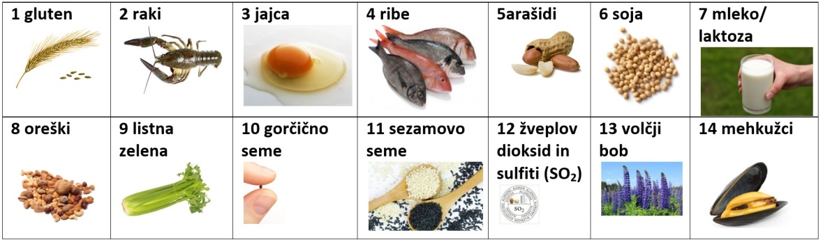

* Ekološka pridelava
Skladno z Uredbo EU (Št. 1169/2011) se morajo v obratih javne prehrane označevati vse snovi, ki lahko povzročajo alergije ali občutljivost (tako imenovani alergeni). Vsi alergeni zajeti v tej uredbi so navedeni v tabeli. Alergeni so označeni na jedilniku s številko v oklepaju.
Alergeni so snovi, ki NISO strupene in NISO splošno škodljive, vendar lahko pri nekaterih ljudeh povzročijo alergije oz. preobčutljivost.
Legenda alergenov:

Vsakemu dijaku pri kosilu pripada solata, kruh in napitek.
Pridružujemo si pravico do spremembe jedilnika, zaradi težav z dobavitelji.

